低温推进剂快速加注水锤瞬变流特性研究进展

摘 要：面对航班化发射、深空探测、登火登月和商业航天等航天快速发展需求，低温推进剂快速大流量加注被迅速提上日程，航天低温推进系统（液氢、液氧、液态甲烷等）在大流量快速加注的工况下易引发剧烈水锤（压力波动），低温介质极易发生多相流快速变化，严重威胁管路系统及结构安全。本文系统综述了低温推进剂发射场设计的发展趋势，水锤瞬变流特性的研究进展，涵盖理论模型、数值方法、实验验证及工程应用。研究表明：低温环境下的相变非平衡效应、热力-流体-结构多场耦合、复杂边界条件（如盲支管、低温泵和阀门）是核心挑战；高精度多相流模型、多尺度仿真技术以及水锤防护和控制策略是当前研究热点；未来需强化机理认知-模型开发-实验验证的闭环研究，并融合人工智能等新技术优化控制策略和现有加注系统。为航天低温推进剂加注系统的安全设计提供理论参考。
关键词：航天低温推进剂；水锤；多相流；瞬变流仿真；快速加注
中图分类号：V554 文献标志码：A

随着《航天强国建设路线图》的稳步推进与2030、2050的航天目标发展需求，我国航天工程正加速向高密度发射、高可靠性保障和重复使用的技术体系逐步演进。特别是“天地一体化信息网”“载人月球探测工程”“空间站长期在轨运行”及“重型运载火箭工程”等重大任务的布局，对地面保障系统的响应能力、协同效率和运行安全性提出了前所未有的挑战。尤其是在新一代运载火箭、可重复使用火箭与天地往返运输系统的快速部署与高频发射背景下^{[1]}，如何提升推进剂加注效率已成为制约发射节奏与任务效率的关键瓶颈之一。
低温推进剂，如液氢（LH₂）、液氧（LO₂）和液甲烷（LCH₄）等，因其高能量密度、优异的比冲性能以及环境友好性，在新一代火箭推进系统中被广泛采用^{[2]}，是支撑我国未来大型重型运载、中国空间站、高效进出空间等任务的核心工质。然而，这些低温推进剂通常温度极低（-253°C ~ -183°C）、易气化、流动性能特殊，且对系统密封性与加注环境要求极高^{[3]}。在重复使用场景中，推进剂快速补加成为缩短地面翻转时间的决定因素之一，显著影响系统出勤率与任务成本^{[4]}。
传统缓慢加注流程虽能抑制水锤风险，但显著制约系统效率。因此，健康安全稳定的大流量快速加注技术成为当前突破的技术瓶颈之一。为了满足密集发射任务对地面操作系统的“快速化、模块化、安全化”发展需求，推进剂加注系统亟需突破传统“慢速-稳态”的操作模式，向大流量、快速、精准的智能加注技术转变。然而，在低温推进剂快速大流量注入过程中，低温液体流速剧烈变化极易诱发水锤现象，导致管道系统产生高幅值瞬态压力波。进而诱发连接部位失效、结构疲劳甚至系统崩溃，严重威胁发射任务的安全性与可靠性^{[5]}。
对比国际先进水平，美国SpaceX在猎鹰9号与星舰（Starship）系统中已大规模采用低温高密度推进剂快速加注技术，其液氧与液甲烷加注总时长压缩至35分钟量级，显著提高发射节奏与周转能力。SpaceX同时通过过冷加注防止低温介质气化，增压管路调节、智能阀门控制与冗余安全逻辑系统，有效缓解快速加注带来的水锤风险，为快速复用火箭提供了技术支撑。其次，在管道系统设计中为了避免管道过长带来的低温管路系统热损失以及长距离水锤冲击，系统也精简缩短了管路设计。一系列的措施均为减少水锤提升系统安全做保障。

———————

因此，围绕低温推进剂在快速加注工况下的水锤瞬变流动行为、两相流机理、多物理场耦合特性展开系统研究，不仅对实现我国可重复使用航天运输系统的地面快速保障能力具有重要意义，也为低温推进剂输送系统的工程安全设计与控制算法优化提供了理论支撑和工程参考，具有重大应用价值与战略意义。
1 航天低温推进剂快速加注系统概述
1.1 发射场布局演化与加注系统
航天器推进剂地面加注系统是发射准备的核心组成部分，主要包括地面储罐、增压系统、输送管路、加注控制阀、加注接头、推进剂预冷装置、贮箱气枕系统、测控系统及安全保护单元等。
早期航天发射场通常将氧化剂与燃料贮罐按对角线布置，如图1所示，NASA某发射工位曾服务于土星5和航天飞机，占地约1.3 km²，目前用于SpaceX猎鹰9号发射任务。其液氧与燃料贮罐分别位于西北角和东北角，距发射台较远约500 m，虽提升安全性，但增加了管路漏热、流阻和占地面积，随着大流量快速加注的需求，管道长度越长水锤冲击越大。近些年，日本某发射场则将贮罐距离压缩至约250 m，在保障安全的同时，降低了建设成本并提升加注效率。SpaceX在博卡奇卡建造的某发射基地，将液氧、液氮和液甲烷贮罐集中布置于距发射台约60 m处，并设防爆挡火墙，采用大管径短距输送管路，有效降低漏热损失，提升全过冷、大流量加注的可靠性。整体来看，SpaceX 正在向更紧凑、高效、安全的推进剂加注系统演进。

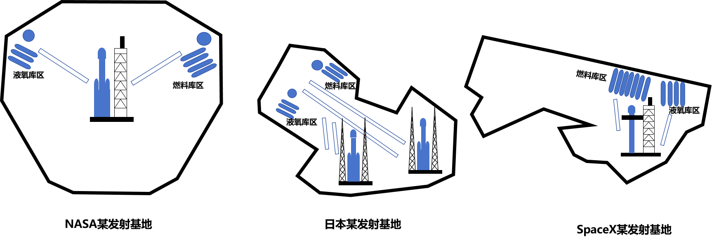
图1 现有低温推进剂发射场布局设计与发展

低温加注流程通常包括以下过程，如图2所示：
（1）预冷阶段：利用低温介质对管路和贮箱进行降温，防止加注时液体汽化；
（2）充液阶段：开启加注阀，低温推进剂在压力驱动下通过管路注入航天器推进剂箱体；
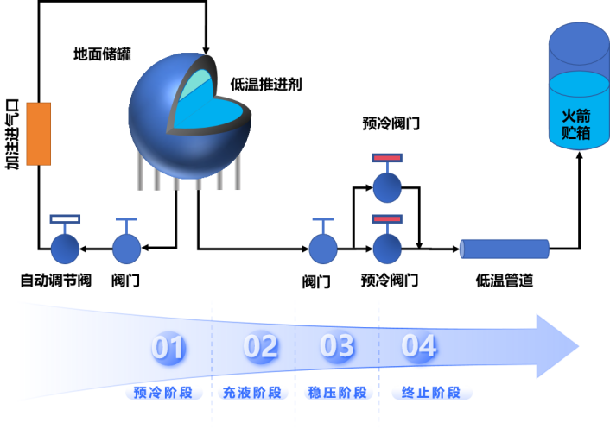
图2 典型增压加注系统的简化图
（3）稳压阶段：通过气枕增压系统维持箱内压力稳定，避免液面波动和局部气化；
（4）终止阶段：加注完成后关闭阀门，并通过排气/泄压程序确保系统压力与液位达到设计要求。加注过程依托多级控制阀门组、冗余自动监测与控制等，实现安全与系统健康监测的安全连锁响应。
1.2 快速加注对系统安全性与响应性的影响
航天器不同任务与型号对应的推进剂种类、加注参数各不相同，典型参数范围：
液氧（LO₂）：温度约90 K，典型加注压力0.3~0.7 MPa，加注流速可达300~1500 L/min^{[5]}；
液氢（LH₂）：温度约20 K，加注压力0.2~0.5 MPa，流速200~600 L/min，需控制汽化率低于1%；
液甲烷（LCH₄）：温度约111 K，加注压力0.4~0.8 MPa，流速300~800 L/min。
加注过程要求高流量、稳定性强、低汽化率、避免过热或瞬冷，系统中测控精度需达到±0.1℃以内的温度分辨率和±1%以内的流量控制精度。
传统推进剂加注以“稳态、安全、可靠”为主，时间跨度长达数小时甚至十余小时。而快速加注则在1小时内完成全部流程，对系统提出极高的动态响应与安全裕度要求。快速加注下主要面临多种技术台站，快速注入导致管道温度快速下降，引起热膨胀系数突变；阀门启闭、泵压变化、气枕调节需在秒级响应内完成；由于液体未完全稳定，可能产生夹气、起泡、流型突变等现象；高压高流状态下若出现阀门故障或误操作，后果更为严重。
因此，快速加注不仅需要对推进剂输送系统重新优化布局，也要求流量测控、冗余安全设计和系统冗余控制能力成倍增强。
1.3 快速加注工况下易触发水锤的流动特征
在快速加注工况下，水锤现象更容易发生，主要表现在以下几个方面。如表1所示：
表1 快速加注产生的水锤问题与流动特征
诱因 | 主要问题
高流速+短时间启闭阀门 | 在液体加速过程中，一旦阀门瞬时关闭，将导致动量突变，形成强烈冲击波；
管路多弯头或扩缩径连接段 | 流体在结构过渡段发生反射与叠加，加剧局部波压；
低温流体与残余气体共存 | 两相流体中气体压缩性增加了系统的非线性响应，产生不稳定波动；
充液未满导致气塞运动 | 当系统存在未被完全液体填充的空腔，水锤波将产生共振、气泡破裂等次生效应。
研究发现，在液氢或者液氧快速加注过程中，快速关阀瞬间会出现巨大的压力波动，最大水锤压力可达工作压力的2~3倍^{[6]}；在液氢系统中，由于其低密度、低粘度和高压缩性，甚至存在“负水锤”（瞬时负压）现象，对系统安全构成威胁^{[7]}。
因此，必须从根据低温推进剂的低温介质属性完成系统设计源头、操作策略、结构响应与控制系统四方面协同优化，以保障快速大流量加注工况下的低温加注系统及部件的水锤控制安全，尤其是在低温管道配套系统的膨胀节、热桥等连接部位。
1.4 低温管路系统薄弱环节水锤特殊性
从低温管道器件来看，其对水锤特性的影响独具特点，如表2所示。低温泵阀在水锤时，因低温介质黏度随压力骤变上升，流动阻力突变加剧冲击，且密封件缓冲能力弱、阀体脆性大，更易出问题；并且由于阀门与泵的运动，会造成低温推进剂局部压力变化，形成空化区域。低温管路膨胀节会因水锤压力骤升打破运动平衡，水锤压力波动引起膨胀节反复运动伸缩，放大压力震荡；低温盲支管内介质易闪蒸形成气液混合区，造成低温推进剂随着压力的变化迅速相变，连接部位还可能受 “热冲击” 开裂；热桥结构则因管道振动使接触压力变化，导热增强引发介质气化形成 “气阻”，积聚水锤能量，这些都与常温管道器件的表现差异显著。

表2 低温加注管路系统薄弱环节与水锤特性
名称 | 薄弱点 | 机理分析 | 改进措施
低温阀 | 1. 快速关闭引发压力冲击  2. 材料低温脆性  3. 密封失效风险  4.局部空化 | 阀门快速关闭导致流体动量突变，产生高压波；低温下金属/密封材料收缩、脆化，易开裂或泄漏 | 1. 优化阀门关闭时间  2. 采用低温韧性材料  3. 冗余密封设计
低温管路膨胀节 | 1. 动态变形超限  2. 波纹管疲劳断裂  3. 有局部的温度变化^{[4]} | 水锤压力波引起膨胀节反复伸缩，低温下材料延展性降低，易发生塑性变形或裂纹扩展 | 1. 增加波纹管层数或厚度  2. 采用低温抗疲劳合金  3. 设置限位装置
盲支管 | 1. 驻波共振  2. 局部应力集中  3.快速剧烈相变^{[8]} | 水锤压力波在盲端反射形成驻波，叠加后压力峰值升高；盲支管与主管连接处应力集中^{[9]} | 1. 缩短盲支管长度或增设阻尼孔  2. 优化过渡区几何形状  3. 避免直角分支设计
热桥结构 | 1. 热-力耦合失效  2. 界面分层风险 | 水锤压力波动与热桥的低温隔热需求冲突，导致热应力与机械应力叠加；异种材料界面因热膨胀系数差异分层 | 1. 采用梯度材料或柔性过渡层  2. 优化热桥支撑结构（如分布式锚固）  3. 引入热隔离缓冲段

2. 水锤瞬变流的物理机制与理论基础
2.1 低温工质特性对水锤传播与强度的影响
液氧、液氢等低温推进剂具有低沸点、高饱和蒸汽压梯度、低粘度、显著的密度与声速变化，以及伴随的复杂相变行为（闪蒸与冷凝），深刻影响着水锤波的产生、传播与衰减机制，其水锤传播行为与常温液体显著不同。液氢中声速为1100 m/s（远低于水的1480 m/s），根据水锤波速公式，声速 (c) 是决定水锤压力波传播速度的关键参数。较低的声速意味着压力波在管道系统中传播得更慢，导致压力波在管道端点（如阀门、贮箱）之间往返所需时间 (2L/c) 更长。这可能导致压力振荡周期延长，并可能影响阀门操作时机对水锤强度的放大效应。传播时延更大，易形成持续激振；管道材料在低温下刚度增强，使波速增加，需耦合考虑。陈强等^{[10]}国内创新性的研制了一套低温系统管路对预冷过程的管道振动分析，如图3所示。总结得出管道振动与管道直径、与阀门的距离等关键因素相关，并且发现由于低温流体的相变气化过程是导致管路系统振动的主导因素，小管径管路的预冷振动由管道和绝热结构决定，并对气化阻力更加敏感。
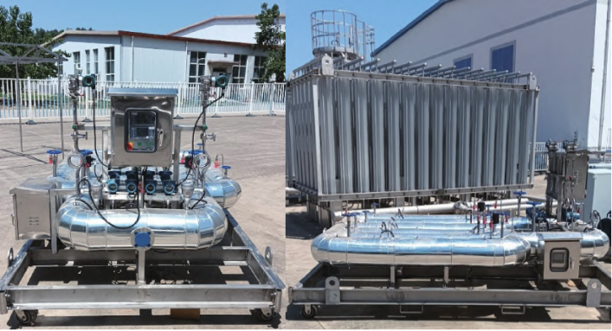
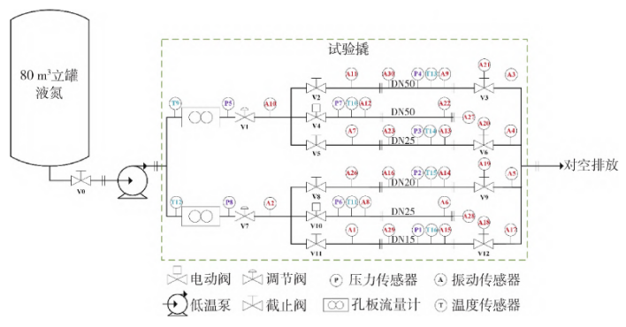
图3 低温管路系统振动试验平台^{[10]}
2.2 两相流、液气混合和相变效应
实际推进剂系统中难以保证全液体环境，低温工质的极低沸点和高饱和蒸汽压梯度使其在压力骤降时极易发生闪蒸，形成大量蒸汽泡（空穴），常存在如下情形，如图4所示。
气泡夹杂流：在低温推进剂加注的预冷阶段以及局部漏热等，会出现部分低温推进剂闪蒸或沸腾，形成气泡杂流。由于是气液共存的条件下，气体压缩性导致波速下降，可能出现水锤波群失稳现象。
局部闪蒸半管杂流：温度或压力变化导致气液相变，引发瞬时空化与气蚀型水锤；低温工质气化产生的局部高压（可达数百甚至数千大气压）形成极强的二次水锤压力波，并且形成部分液体和气体共存的现象，形成半管杂流。
反环状流：一种特殊的两相流流型，其结构与常规环状流相反^{[11]}；液相位于流道核心，气相包裹在液核外缘并贴近壁面，该流型常见于低温骤冷^{[12]}。此种类型的流态的水锤波动暂无明确的计算模型。
柱塞流：低温推进剂在弯头、缩径段等处由于流速的变化，造成压力分布不均，局部会出现空化现象，形成液柱断裂、气塞塌陷，冲击压力超过纯液流模型预测^{[13]}。
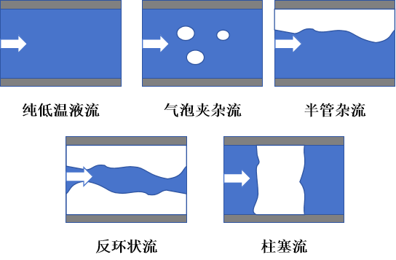
图4 典型增压加注系统的简化图
针对这些复杂现象，需要在原有的水锤二方程的基础上增加描述方程，才能更准确捕捉气液界面动力学和压缩波传播。
2.4 热-流-固多物理场耦合特性
与常温流体不同的是低温推进剂伴随着热量与流体固体的耦合作用，低温液体会在流动过程中的热量与压力变化中发生相变，固体壁面或者结构会在低温条件下发生属性的变化，因此在低温推进剂水锤特性的研究中必须要考虑到热效应的影响，水锤过程实际涉及以下耦合机制：
热-流耦合：加注液体与系统壁面存在温差，诱发热边界层流变变化^{[14]}，会出现波的重铸现象；
流-固耦合：压力波对管道结构产生应力响应，尤其在低温脆性材料中易诱发裂纹，而管道材质的弹性和阻尼特性是重要的参数，并且与温度有关^{[15]}；
热-固耦合：快速温降引起热应力集中，是导致管件变形与密封失效的重要因素，结合快速加注过程中的水锤冲击，极易产生系统破坏^{[16]}。
热-流-固耦合：低温推进剂快速传输与加注过程，伴随着热量交换、流体运动与相变，固体管件的运动与应力变化，需要多场耦合计算分析管道及泵阀等运动部件的形变和流动特性^{[17]}。
为分析此类耦合行为，近年来发展了多物理场仿真工具（如ANSYS Fluent+Transient Structural, COMSOL Multiphysics），通过联合求解CFD、FEM与热传导方程对水锤问题进行更真实的描述。
2.5 水锤与推进系统振动/失效的关联分析
研究表明，水锤压力波若频率接近系统管道或贮箱的固有频率，将激发结构共振，进而诱发一系列系统失效问题^{[2]}：
管道支架疲劳破坏、共振点结构断裂^{[18]}；快速接头密封圈过早老化、失效^{[19]}；推进剂液面扰动耦合出流突变，导致阀门误动作^{[20]}。
低温输送系统中的水锤效应是引发管路结构失效的重大风险源，其破坏案例遍及国际航天与工业领域：美国土星五号火箭液氧加注系统曾因瞬态压力冲击导致管路脆性断裂及接头密封失效；俄罗斯低温加注设施同样记录到水锤诱发的气动阀固定杆断裂、承压壳体破裂、波纹管塑性变形与容器封头结构性损伤；国内液氧排放过程亦观测到水锤冲击造成的管路法兰连接处密封失效及低温工质泄漏事故^{[21]}。这些事故共同揭示了相变耦合下压力震荡对低温材料的疲劳累积效应。闫兴清等^{[22]}总结了低温液氢泄漏形式与泄漏量之间的关联，并总结了液氢泄漏的三种不同场景，如图5所示。当低温推进剂在快速大流量加注的过程中，由于水锤冲击的破坏性不同造成的加注系统的具有不同疲劳损坏形式并与泄漏扩散安全进行关联。
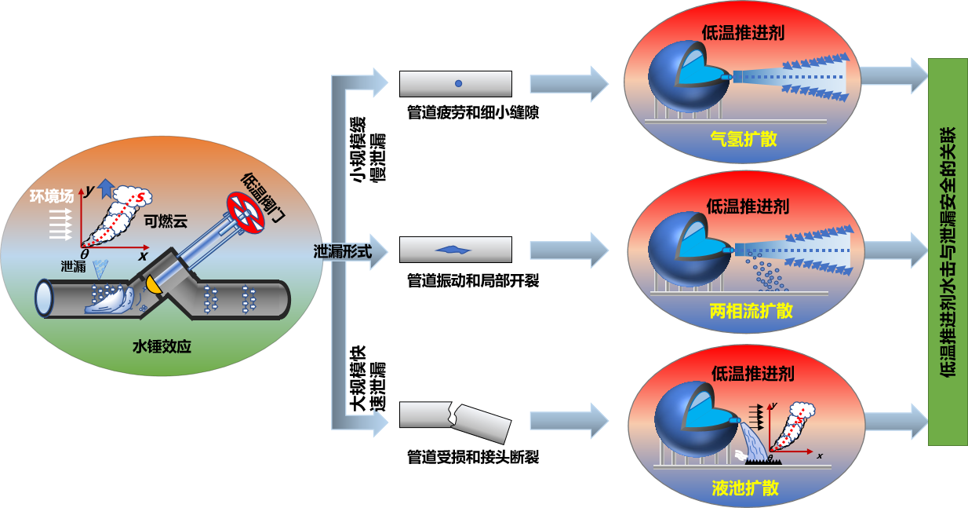
图5 水锤产生的破坏与泄漏安全关联性^{[7]}

综上，水锤问题已从单纯的流体瞬态问题发展为高度耦合的系统性动力学挑战，破坏后的泄漏扩散衍生的爆炸、燃烧安全也随之改变，对航天加注安全控制提出了更高建模与实验要求。
3. 建模与仿真研究进展
3.1 一维水锤模型（MOC、简化ODE）
一维水锤模型是航天推进剂管路系统最早期使用的建模方法，主要依赖特征线法（Method of Characteristics, MOC）或常微分方程（ODE）简化法对一维不可压流动方程进行求解。MOC通过转换偏微分方程为沿特征线的常微分方程，可准确模拟单一液相中的关阀水锤、泵停泵启动、波反射与阻尼衰减等过程^{[23]}。
针对实际航天系统中多段管路、多阀门并联及复杂边界条件，张海丽等^{[24]}开展了改进型一维多分支网络瞬态建模方法，实现了工程级快速响应预测。刘照智等^{[21]}结合实际液氢加注系统的管路结构，应用MOC对液氢加注系统的水锤现象进行了分析。关阀动作的时间增大可有效减小液氢的瞬时水锤压力，其次减小压力源尽可能小。
简化ODE模型则常用于系统级快速评估与控制策略设计，通过状态变量约化与波速等效处理，适用于嵌入式软件中实时水锤监控^{[7]}，但是该模型中忽略了低温推进剂的相变与温度影响。尽管一维模型计算效率高、边界处理简单，但在处理气液混合、热传导或结构响应方面存在局限。尤其是在面对于低温推进剂这种对温度和压力十分敏感的介质，计算多相流的水锤冲击是研究的重点。
3.2 两相流水锤模型（HEM、NHEM、Drift-flux）
在推进剂加注过程中广泛存在两相（液-气）共存区域^{[8]}。针对这类现象，建立两相流模型成为必要，如典型的模型有HEM、NHEM 、Drift-flux三种仿真模型，如表3所示。
HEM（均质平衡模型）的假设气液两相局部热力学平衡、速度一致，适用于夹气量小、相变速度快的场景，Venetsanos等^{[25]}基于HEM模拟低温欠膨胀氢气射流的释放与扩散过程。通过耦合真实气体状态方程与湍流混合模型，量化了高压储罐破裂时氢气的瞬态相变（液态→气态）行为及其在大气中的扩散动力学；Caddemi等^{[26]}提出一种基于神经网络的均相平衡两方程模型紧凑化建模方法，用于高效模拟低温流体系统中的相变与传热过程。显著降低了计算成本并扩展了低温工况（液氮/液氢）的模拟适用性。
NHEM（非热平衡模型）引入独立的两相能量方程，适合描述冷液进入高温系统所引发的剧烈汽化与相变过程^{[27]}。Giannissi等^{[28]}采用NHEM模型耦合风场变化，成功模拟了氮气、氧气及水汽的相变过程与相间滑移效应。该模型显著提升了预测精度，能够准确捕捉低位监测点的实验数据演化趋势。
Drift-flux模型将两相视为滑移流，考虑相对速度与气泡漂移，较适用于竖直加注系统或非等势流动^{[29]}。Wang等^{[30]}将漂移通量模型应用于低温能量输运中的两相流，实现了低温瞬态两相流热力学的低成本高精度预测，在仿真的准确率的基础上提升了计算效率，为工程系统提供了经济可行的热安全评估工具。
表3 两相流水锤仿真模型的对比分析
特征 | HEM (均相平衡流模型) | NHEM (非均相平衡流模型) | Drift-flux (漂移模型)
核心思想 | 将两相视为一个具有平均物性的单一均匀流体。 | 将气相和液相视为两个独立的、相互作用的连续介质。 | 将两相视为一个混合物，但明确考虑气相相对于混合物的漂移速度。
相间速度差 | 忽略滑移 | 显式计算滑移 | 参数化滑移
计算复杂度 | 最低。方程最少，形式简单，计算最快 | 最高。需要复杂的相间交换模型，计算资源消耗大 | 中等。核心混合物方程与HEM类似，但需要求解/计算漂移关系式，比HEM稍复杂，远低于NHEM
精度 | 最低。在相速度差异大（如泡状流、段塞流、环状流）、相变非平衡显著时误差大 | 最高。能详细地捕捉相间非平衡效应，精度依赖于相间交换模型的准确性 | 中等。对于许多工程应用（特别是垂直/倾斜管中的泡状流、段塞流）精度优于HEM，接近NHEM，且计算代价合理
关键优势 | 简单、快速、易于实现和求解。适用于初步设计、快速估算或相速度差确实很小的场景 | 物理机制最完备，理论上能处理各种复杂的非平衡现象 | 在计算复杂度和精度之间取得良好平衡。通过经验关系有效捕捉了滑移效应，工程实用性强
主要局限 | 忽略滑移是其最大硬伤，导致在大多数实际两相流中无法处理非平衡相变 | 模型极其复杂，计算成本高昂。相间交换模型的选择和校准困难，不确定性大。可能数值不稳定 | 精度依赖于漂移通量关系式的选择和适用性。这些关系式通常是经验性的，针对特定流型、管径、倾角开发，通用性有限
典型应用场景 | 低温推进剂高流速、高压力下的雾状流；低温推进剂中非常细小的气泡/液滴分散流；系统响应的快速初步评估 | 低温推进剂输送中有气泡闪蒸与溃灭的场景；需要精确模拟非平衡相变和滑移的关键过程 | 复杂的低温推进剂加注系统；水锤过程中的鼓泡流与柱状流动；沸腾通道（自然/强制循环）

4. 低温推进剂水锤抑制与控制技术
4.1 被动控制技术
被动控制是航天推进剂系统中最常见、最稳定的水锤抑制方式。缓闭阀可通过延长关闭时间平缓流速变化，气垫罐利用气体可压缩性吸收瞬时冲击，而旁通支路提供了压力释放或液体迂流通道，从而降低主干管压强波动^{[31]}。Fersi等^{[32]}建议在管道系统的瞬态敏感区域，可通过两种方式进行处理：一是替换为直管，二是增设分支。这些直管或分支采用短段结构，其管壁材料选用高密度或低密度聚乙烯。Wang等^{[33]}模拟了某供水工程同一管道系统泥沙颗粒参数对水锤防护的影响。结果表明：输沙水在管道中的阻力损失大于输水的阻力损失，为保证下游水库水位一致，需要提高水泵初始扬程；含沙水的负压波比正常水的负压波高2.97 m，管道理论最小内压低7.8 m。这与Shu等^{[7]}发现的一致，在过冷液氢与浆氢的条件下，加注管路系统的水锤压力会比常温液氢水锤压力峰值高。Romuald等^{[34]}对水电站管道系统、调压阀和油气罐进行了仿真。为减少螺旋箱和管道系统入口的水锤。对比无保护仿真、带油气罐仿真、带调压阀仿真、油气罐与调压阀组合仿真。调压阀与油气罐相结合是缓解水电厂系统水锤/瞬态流影响的有效手段。
4.2 主动控制方法
主动控制方法近年来在液氢等高风险工况中逐渐推广，基于水锤传播模型，对未来数秒压力波动进行预测并提前调节阀门与流量，合理的延时和快速开度既能防止回流和反向旋转，又能控制系统启动过程中的瞬态最大压力^{[35]}。
边界调节法通过联动调控多个边界点（如加注口与气枕排气口），实现压力分布动态平衡；Miao等^{[36]}为了减小水锤的冲击，增加了一个空气容器提供缓冲空间，并与阀门进行联动，通过压缩空气容器的流容，减小水锤产生的最大压力峰值。此外，通过优化空气罐的布置设计，实现最大的降低冲击影响。系统由智能电子压力变送器、基于系统和阀门自动化组成。在该技术中，采用了在水管总管端测量浪涌压力的方法和将一部分水从水管旁路回储水的方法^{[37]}。Chen等^{[38]}提出了一种求解流体管道阀门关闭过程中水锤抑制有限时间最优控制问题的有效计算方法。最优边界控制能够显著降低流动波动，预防疲劳损伤。AI控制方法利用历史加注数据进行机器学习，构建非线性流动—响应映射^{[39]}，实现动态自适应调节^{[40]}。Yazdi等^{[42]}通过智能优化阀门启闭逻辑可有效缓解水锤效应。通过一些主动调控的技术手段可以在原有的管路系统对水锤冲击进行防护。
5. 研究挑战与未来发展方向
5.1 非平衡多相建模精度不足
当前水锤建模多基于均匀等温模型，无法准确表征低温推进剂系统中气液快速分离、相变换热及气蚀过程中的非平衡行为，限制了其在高频冲击、快速阀控及复杂换热条件下的预测能力。未来需结合实验研究发展更精细的多相多组分、非平衡模型提高其在实际工况中的适应性。其次，结和低温推进剂相变过程的流型识别，相变过程的，分析水锤波的形成、传播与发展规律，保障低温推进剂加注系统的稳定性和可靠性。其次，为了避免低温推进剂发生剧烈相变，开发过冷低温推进剂加注技术以及相应的水锤特性的研究具有十分重要的意义。
5.2 低温高压实验设施缺乏与试验困难
液氢、液氧等推进剂实验面临超低温、高压、强耦合等挑战，国内目前高精度、多参数同步测量的低温动态流动实验设施仍较为匮乏。其次，对于低温管道部件低温阀门、低温泵以及膨胀结构等，尚未有准确的与实验接近的水锤特性计算模型。构建具备可重复触发、可视化诊断能力的液氢液氧水锤试验平台，是实现仿真验证、模型修正与工程设计闭环的关键前提。
5.3 多物理耦合模型通用性与实时性不足
现有热-流-固多物理建模体系在具体任务场景适配性方面存在局限，尤其是模型求解效率低、参数获取困难，难以嵌入工程设计周期与飞行任务控制流程。未来需推进基于降阶建模、数据驱动补偿与多层次模型嵌套的体系，兼顾模型通用性与实时性。
5.4 数字孪生与智能诊断系统前景
面向未来智能化航天任务，构建融合仿真建模、传感反馈与AI算法的推进系统数字孪生体系成为发展趋势。地面快充状态预测系统均可以部署试验型“孪生+监测+诊断”系统，实现早期异常预警与指令调整。我国亦应推动进智能管控系统研发，强化加注全周期动态认知与风险规避能力。
5.5 面向重型与可重复火箭的水锤控制关键需求
未来如长征系列、可回收火箭与在轨加注等重大工程，将面临更高频次、更大规模推进剂传输需求，加注系统水锤控制技术需具备以下关键能力：（1）大流量、复杂相变过程、多支路系统的抗水锤稳定性；（2）可重复任务中的管路疲劳、微损伤实时诊断，寿命预测；（3）多场耦合条件下的结构响应预测与反馈控制。这要求水锤抑制方案从“设计-控制-感知”一体化协同进化，构建具有自适应、自学习、自保护能力的推进剂快速加注系统。
6 结论
6.1 研究进展总结
近年来，随着航天运载器对低温推进剂快速加注技术需求的提升，水锤瞬态流动特性的研究成为关键课题。众多研究文献针对液氢、液氧这类低温流体在加注管路中流动时的波动机理，展开了细致且深入的分析与探讨。基于非线性瞬态管道流动理论，结合流固耦合分析方法，研究者揭示了快速加注过程中水锤压力波的产生、传播及反射规律。数值模拟与实验相结合的方法已广泛应用于水锤现象的预测与控制，推动了加注管路结构优化设计和安全阀门配置的技术进步。同时，针对低温液体物理性质变化和相变过程对水锤效应的影响，相关多物理场耦合模型和实时在线监测技术得到了初步验证。
6.2 研究技术难点
尽管研究取得显著进展，低温推进剂快速加注水锤瞬态流动的本质复杂性仍然带来诸多挑战。首先，流固耦合模型对管道材料非线性力学特性和温度依赖性描述不足，导致预测精度受限。其次，低温环境下流体相变和气液两相流动的复杂机理尚未完全明确，缺乏系统性的实验数据验证和多尺度模拟支撑。除此之外，当前加注系统中，实时水锤监测与控制技术尚处于研发摸索阶段，成熟的智能诊断及预警机制尚未形成，难以契合大型航天发射场对水锤抑制在快速性与精准度上的要求。
6.3 对推进系统水锤安全设计的意义
在当下航天领域，随着人类对太空探索的不断深入，航班化发射需求日益迫切，大流量加注技术成为提升发射效率的关键要素。低温推进剂加注过程中的水锤瞬态流动直接影响加注管路及设备的结构安全和系统稳定性，若控制不当将引发管路破裂、设备损坏甚至火箭发射事故。深入探究水锤的特性，在此基础上对管路设计进行优化，并完善安全防护手段，能够有力减轻瞬态压力波对系统造成的冲击，保障加注过程既平稳又高效。另外，将先进的流固耦合仿真技术与智能监测手段相结合，可实现对水锤的在线诊断以及动态调控。不仅能够有力保障现有航天发射任务的安全进行，提升发射成功率与可靠性，还将为未来大型液体火箭及深空探测任务的推进剂加注技术发展提供坚实支撑。推动了未来大型液体火箭及深空探测任务的推进剂加注技术发展。并通过不断优化与创新，逐步缩小与国际先进水平的差距，满足日益增长的航班化发射需求，推动我国航天事业迈向新的高度。​

参考文献（References）
- 包为民. 可重复使用运载火箭技术发展综述[J]. 航空学报, 2023, 44(23): 629555..
BAO W M. A review of reusable launch vehicle technology development[J]. Acta Aeronautica et Astronautica Sinica， 2023, 44(23): 629555. (in Chinese)
- 王勇,钱华,梁文清,等.基于等效电路低温推进剂加注系统固有频率分析[J].低温与超导, 2024, 52(02): 68-74,102.
WANG Y, QIAN H, LIANG W Q, et al. Natural frequency analysis of cryogenic propellant filling system based on equivalent circuit[J]. Cryogenics & Superconductivity, 2024, 52(02): 68-74,102. (in Chinese)
- 陈强, 孙庆国, 王天祥, 等. 基于液氮冷源的液态甲烷过冷加注工艺[J]. 航空动力学报, 2020, 35(05): 956-962.
CHEN Q, SUN Q G, WANG T X, et al. Liquid methane subcooling and filling process using liquid nitrogen as cold source[J]. Journal of Aerospace Power, 2020, 35(05): 956-962. (in Chinese)
- 杨永忠, 白奉天, 郑林. 火箭发射场新型低温加注系统加注过程仿真研究[J]. 低温工程, 2018, (02): 39-44.
YANG Y Z, BAI F T, ZHENG L. Simulation research on filling process of new-style cryogenic fueling system in launching site[J]. Cryogenics, 2018, (02): 39-44. (in Chinese)
- 李幸, 陈景鹏, 崔村燕, 等. 液氧加注系统阀控瞬变危害性仿真研究[J]. 低温与超导, 2015, 43(09): 6-10.
LI X, CHEN J P, CUI C Y. Simulation study of transient hazard during the valve controlling of liquid oxygen filling system[J]. Cryogenics & Superconductivity, 2015, 43(09): 6-10. (in Chinese)
- Shu Z, Liang W, Qin B, et al. Transient flow dynamics behaviors during quick shut-off of ball valves in liquid hydrogen pipelines and storage systems[J]. Journal of Energy Storage, 2023, 73: 109049.
- Shu Z, Lei G, Liang W, et al. Rapid prediction of water hammer characteristics in liquid hydrogen storage and transportation systems: A theoretical model[J]. Renewable Energy, 2024, 230: 120781.
- 陈琛, 应媛媛, 王磊, 等. 低温推进剂管网系统中盲支管充填过程压力演化的模拟与水击特性研究[J]. 真空与低温, 2024, 30(05): 595-602.
CHEN C, YING Y Y, WANG L, et al. Numerical Investigation on Pressure Evolution and Water Hammer Characteristics in Cryogenic Pipeline Filling Process of the Blind Branch[J]. Vacuum and Cryogenics, 2024, 30(05): 595-602. (in Chinese)
- 刘海飞, 刘照智, 王鹏飞, 等. 低温盲支管诱发水击振动的实验研究[J]. 低温与超导, 2019, 47(02): 8-10,16.
LIU H F, LIU Z Z, WANG P F, et al. Experimental study on water hammer in the cryogenic blind branch tube[J]. Cryogenics & Superconductivity, 2019, 47(02): 8-10,16. (in Chinese)
- 陈强, 王天祥, 邱小林, 等. 液氮输送管路预冷过程流致振动试验研究[J]. 低温工程, 2025, (03): 37-41, 58.
CHEN Q, WANG T X, QIU X L, et al. Experimental study on flow-induced vibrations in pre-cooling process of liquid nitrogen delivery pipeline[J]. Cryogenics, 2025, (03): 37-41, 58. (in Chinese)
- Miwa S, Hibiki T. Inverted annular two-phase flow in multiphase flow systems[J]. International Journal of Heat and Mass Transfer, 2022, 186: 122340.
- Wang L, Wang J, Huang X, et al. Experimental investigation on cryogenic chilldown performance under high-Reynolds number condition and using interior micro-fin structure[J]. International Journal of Heat and Mass Transfer, 2022, 182: 121979.
- Bergant A, Simpson A R, Tijsseling A S. Water hammer with column separation: A historical review[J]. Journal of fluids and structures, 2006, 22(2): 135-171.
- Chen L, Zhang R, Kanda Y, et al. Asymptotic analysis of boundary thermal-wave process near the liquid–gas critical point[J]. Physics of Fluids, 2022, 34(3).
- Pavlou D G, Ong M C. Damping effect on the wave propagation in carbon steel pipelines under fluid hammer conditions[J]. Journal of Offshore Mechanics and Arctic Engineering, 2017, 139(4): 041702.
- 李沐泽, 丁华, 郝朝阳, 等. 基于热-固耦合的绝热支撑结构分析及优化[J]. 科学技术与工程, 2025, 25(12): 5003-5012.
LI M Z, DING H, HAO Z Y, et al. Analysis and optimization of adiabatic support structure based on thermal-solid interaction[J]. Science Technology and Engineering, 2025, 25(12): 5003-5012. (in Chinese)
- 汪翔宇, 高尚鸿, 丰镇平. 涡轮叶片的热流固耦合数值方法研究及应用[J]. 西安交通大学学报, 2025, 59(03): 21-33.
WANG X Y, GAO S H, FENG Z P. Study on numerical method of thermal-fluid-structure coupling for turbine blades and its application[J]. Journal of XI’AN Jiaotong University, 2025, 59(03): 21-33. (in Chinese)
- Shen X, Zhou H, Zhang Y, et al. Reliability analysis on resonance fatigue life of fuel piping system[J]. International Journal of Fatigue, 2025, 197: 108912.
- Gillen K T, Bernstein R, Wilson M H. Predicting and confirming the lifetime of o-rings[J]. Polymer degradation and stability, 2005, 87(2): 257-270.
- Li C, Cheng Y, Wang N, et al. Transient modelling of pressure-controlled propellant crossfeed for liquid rocket[J]. Cryogenics, 2021, 116: 103303.
- 刘照智, 丁鹏飞, 田青亚. 液氢加注系统水击问题数值分析[J]. 导弹与航天运载技术, 2010, (04): 10-12.
LIU Z Z, DING P F, TIAN Q Y. Numerical Analysis on Water-hammer of Liquid Hydrogen Loading System[J]. Missiles and Space Vehicles, 2010, (04): 10-12. (in Chinese)
- 闫兴清, 戴行涛, 金鑫, 等. 低温液氢泄漏至地面形成液池的研究进展[J]. 油气与新能源, 2022, 34(06): 82-90, 100.
YAN X Q, DAI X T, JIN X, et al. Research Progress of the Formation of Liquid Pool by Low-temperature Liquid Hydrogen Leaking to the Ground[J]. Petroleum and New Energy, 2022, 34(06): 82-90, 100. (in Chinese)
- 刘海飞, 陈虹, 王天祥, 等. 液氢和液氧低温推进剂加注系统中的管路瞬变特性研究[J]. 水动力学研究与进展A辑, 2014, 29(06): 642-648.
LIU H F, CHEN H, WANG T X, et al. Study on the transient flow characteristics of the filling pipe of liquid hydrogen/liquid oxygen cryogenic propellants[J]. Chinese Journal of Hydrodynamics, 2014, 29(06): 642-648. (in Chinese)
- 张海丽, 张耀东, 邱海云, 等. 基于跨时步求解格式的感知边界外流场重构方法[J]. 力学学报, 2025, 57(05): 1272-1285.
ZHANG H L, ZHANG Y D, QIU H Y, et al. Perceptual boundary external flow field reconstruction method based on cross-time step solution format[J]. Chinese Journal of Theoretical and Applied Mechanics, 2025, 57(05): 1272-1285. (in Chinese)
- Venetsanos A G, Giannissi S G. Release and dispersion modeling of cryogenic under-expanded hydrogen jets[J]. International Journal of Hydrogen Energy, 2017, 42(11): 7672-7682.
- Caddemi A, Catalfamo F, Donato N. A neural network approach for compact cryogenic modelling of HEMTs[J]. International journal of electronics, 2007, 94(9): 877-887.
- Shao X, Pu L, Li Q, et al. Numerical investigation of flammable cloud on liquid hydrogen spill under various weather conditions[J]. International Journal of Hydrogen Energy, 2018, 43(10): 5249-5260.
- Giannissi S G, Venetsanos A G. Study of key parameters in modeling liquid hydrogen release and dispersion in open environment[J]. International Journal of Hydrogen Energy, 2018, 43(1): 455-467.
- Hibiki T, Dong C. Viscosity effect on drift-flux model for upward two-phase flows[J]. International Journal of Heat and Mass Transfer, 2024, 228: 125625.
- Wang J, Li Y, Wang L, et al. Thermal prediction of transient two-phase flow in cryogenic transportation based on drift-flux model[J]. International Journal of Heat and Mass Transfer, 2021, 177: 121512.
- Wan W, Huang W, Li C. Sensitivity analysis for the resistance on the performance of a pressure vessel for water hammer protection[J]. Journal of Pressure Vessel Technology, 2014, 136(1): 011303.
- Fersi M, Triki A. Investigation on redesigning strategies for water-hammer control in pressurized-piping systems[J]. Journal of Pressure Vessel Technology, 2019, 141(2): 021301.
- Wang Y, Yu X, Liu J, et al. Influences of sediment particles on air vessel water hammer protection effect in the long-distance water supply systems[J]. Journal of Pressure Vessel Technology, 2024, 146(1).
- Romuald B, Jian Z, Dong Y X, et al. Assessment and performance evaluation of water hammer in hydroelectric plants with hydropneumatic tank and pressure regulating valve[J]. Journal of Pressure Vessel Technology, 2021, 143(4): 041401.
- Wan W, Li F. Sensitivity analysis of operational time differences for a pump–valve system on a water hammer response[J]. Journal of Pressure Vessel Technology, 2016, 138(1): 011303.
- Miao D, Zhang J, Chen S, et al. Water hammer suppression for long distance water supply systems by combining the air vessel and valve[J]. Journal of Water Supply: Research and Technology—AQUA, 2017, 66(5): 319-326.
- Roy J K, Roy P K, Basak P. Water hammer protection in water supply system: A new approach with practical implementation[C]//2011 International Conference on Communication and Industrial Application. IEEE, 2011: 1-6.
- Chen T, Ren Z, Xu C, et al. Optimal boundary control for water hammer suppression in fluid transmission pipelines[J]. Computers & Mathematics with Applications, 2015, 69(4): 275-290.
- Salimi A, Karami H, Farzin S, et al. Design of water supply system from rivers using artificial intelligence to model water hammer[J]. ISH Journal of Hydraulic Engineering, 2020, 26(2): 153-162.
- Li H, Zhang Y, Cui J, et al. Optimization of water hammer protection against sudden pump stoppage using machine learning models and intelligent algorithms[J]. Journal of Hydraulic Research, 2025, 63(2): 265-277.
- Yazdi J, Hokmabadi A, JaliliGhazizadeh M R. Optimal size and placement of water hammer protective devices in water conveyance pipelines[J]. Water Resources Management, 2019, 33: 569-590.
- 刘佳兴, 王向南, 刘海飞, 等. 阀门关闭对低温盲支管水击的影响分析[J]. 低温与超导, 2020, 48(07): 1-4.
LIU J X, WANG X N, LIU H F, et al. Effect of valve closing on water hammer in cryogenic blind branch tube[J]. Cryogenics & Superconductivity, 2020, 48(07): 1-4.
- 朱康, 厉彦忠, 王磊, 等. 饱和氢气加注过程中低温贮箱降温特性及热应力分布的数值研究[J]. 西安交通大学学报, 2014, 48(05): 1-7.
ZHU K, LI Y Z, WANG L, et al. Investigation on cool-down behavior and thermal stress of cryogenic tank during saturated hydrogen gas filling process[J]. Journal of XI’AN Jiaotong University, 2014, 48(05): 1-7.

Research progress on transient flow characteristics of cryogenic propellants rapidly filled with water hammer

Abstract: In response to the rapid development demands of spaceflight launches, deep space exploration, Mars and moon landings, and commercial spaceflight, the rapid and high-flow filling of cryogenic propellants has been quickly put on the agenda. Under the condition of high-flow and rapid filling, cryogenic propulsion systems in aerospace (such as liquid hydrogen, liquid oxygen, liquid methane, etc.) are prone to severe water hammers (pressure fluctuations), and cryogenic media are highly susceptible to rapid changes in multiphase flow. It seriously threatens the safety of pipeline systems and structures. This paper systematically reviews the development trends of cryogenic propellant launch site design and the research progress of water hammer transient flow characteristics, covering theoretical models, numerical methods, experimental verification and engineering applications. Research shows that the phase change non-equilibrium effect in low-temperature environments, the multi-field coupling of thermal - fluid - structure, and complex boundary conditions (such as blind branch pipes, cryogenic pumps and valves) are the core challenges. High-precision multiphase flow models, multi-scale simulation technologies, and water hammer protection and control strategies are current research hotspots. In the future, it is necessary to strengthen the closed-loop research of mechanism cognition - model development - experimental verification, and integrate emerging technologies such as artificial intelligence to develop control strategies and optimize the existing fueling system. Provide theoretical references for the safety design of the aerospace cryogenic propellant filling system.

Key words: aerospace cryogenic propellant; water hammer; multiphase flow; transient current simulation; quick filling

